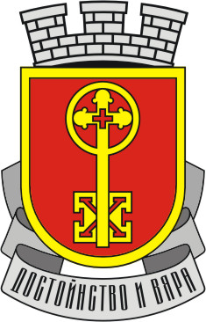


ЕВРОПЕЙСКИ
СЪЮЗ
Европeйски социален
фонд

Процедура № BG05SFOP001-4.004
Договор № BG05SFOP001-4.004-0003-C01
Проект Областен информационен център - Хасково

Проектът се осъществява с финансовата подкрепа на Оперативна програма “ Добро управление”, съфинансирана от Европейския съюз чрез Европейския социален фонд

С П И С Ъ К
НА ЛИЦАТА, ДОПУСНАТИ ДО ЯВЯВАНЕ НА ИНТЕРВЮ ЗА ПОЗИЦИЯТА УПРАВИТЕЛ НА ОБЛАСТЕН ИНФОРМАЦИОНЕН ЦЕНТЪР- ГР. ХАСКОВО

След проверка на тестовите задачи в обявения конкурс за управител на Областен информационен център
– гр. Хаскво, допуснати до явяване на интервю са следните кандидати:

№ | Трите имена на кандидата и брой точки
1 | Нели Ангелова Канева 26 точки

Интервюто ще се проведе на 26 май 2020 г. от 13,30 ч. в сграда на Община Хасково, пл. „Общински“ № 1, стая 315
Кандидатите се допускат до тест след легитимиране с документ за самоличност.

